設備投資で活用できる補助金はこちら！
―例えばこんなことが―
代替わりをきっかけに店舗のリニューアルを計画。これまでの製造課題を解決できる機械を導入。
最新機械の導入で製造工程を自動化。
大幅な生産性向上と新商品開発による利益アップを目指す
専用の製造用機械を購入して新商品を開発。新規顧客の獲得により販路拡大と業績向上を目指す

①持続化補助金
申請要件 | 小規模事業者（従業員数サービス業5人、製造業その他20人以下）
対象事業 | 販路開拓や生産性向上の取組を支援
対象経費 | 機械装置等の購入、広告掲載、店舗改装など
補助率 | 2/3
補助金上限 | 通常枠：50万円、特別枠：200万円
②ものづくり補助金
申請要件 | 中小企業・個人事業主
対象事業 | 新製品の開発や生産プロセス等の省力化を支援
対象経費 | 単価50万円以上の機械装置・システム構築費
補助率 | 1/2（小規模事業者は2/3）
補助金上限 | 750万円～（申請枠及び従業員によって変動）
③事業承継引き継ぎ補助金
申請要件 | 直近で事業承継した（予定）中小企業
対象事業 | 事業承継後の新たな取組を支援
対象経費 | 機械装置等の購入、広告掲載、店舗改装など
補助率 | 1/2（中小企業者等のうち、要件を満たす場合2/3）
補助金上限 | 経営革新枠：600万円（一定の賃上げを実施する場合800万円）

〇申請までの流れ
 | 01  補助金相談 | 02  サポート申込 | 03  ヒアリング | 04  計画書作成 | 05  書類準備 | 06  電子申請
事業者様 | 初回HS記入 | ご契約 | 補助金HS記入 | 確認事項のご対応 | 必要書類準備  事業計画書のご確認 | 電子申請作業
当社 | 補助金説明 |  | HS内容確認MTG | 事業計画書作成 | 事業計画書納品
〇ご支援価格
着手金
精度種別 | 費用 | 支払時期
持続化補助金 | 60,000円（税抜き） | お申し込み後14日以内
ものづくり補助金 | 100,000円（税抜き） | お申し込み後14日以内
事業承継引き継ぎ補助金 | 70,000円（税抜き） | お申し込み後14日以内
成功報酬
精度種別 | 費用 | 支払時期
持続化補助金 | 補助金額の10％（最低報酬50,000円） | 交付決定後14日以内  ※補助金の入金後ではないためご注意ください
ものづくり補助金 | 補助金額の10％（最低報酬220,000円） | 交付決定後14日以内  ※補助金の入金後ではないためご注意ください
事業承継引き継ぎ補助金 | 補助金額の10％（最低報酬100,000円） | 交付決定後14日以内  ※補助金の入金後ではないためご注意ください
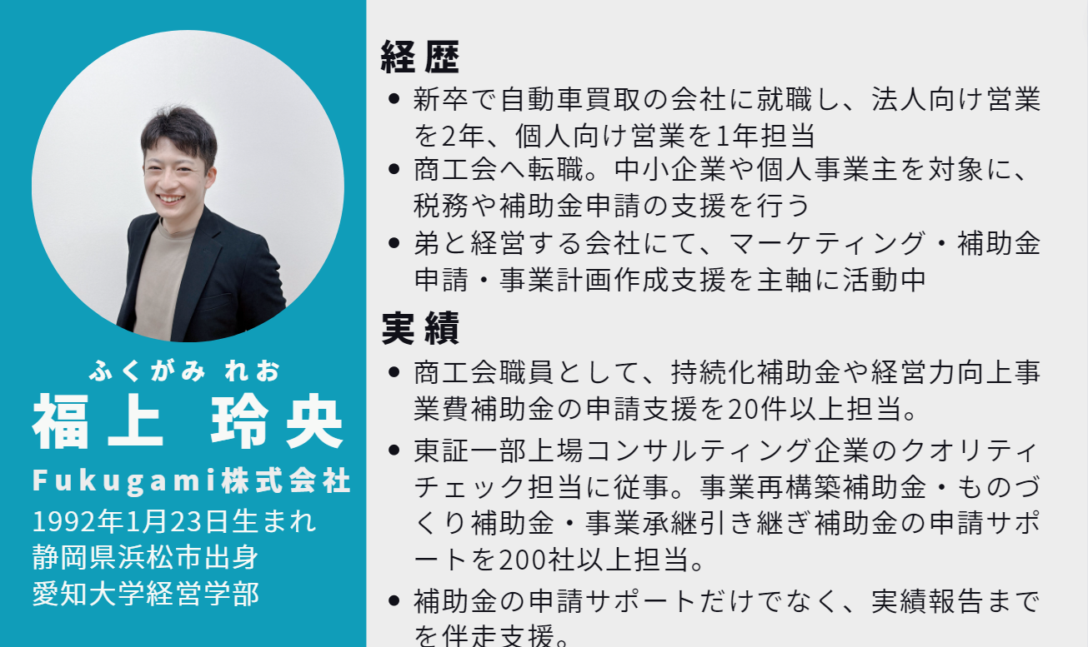
〇サポート会社

